Erstellen dreidimensionaler AR-Modelle

Beispielhafte Ergebnisse von Schülerinnen und Schülern für Lehrkräfte:
- Beispiel für ein Schulgebäude – mit Sketchup erstellt: https://kaiser-karls-gymnasium.de/kkg-gestern-und-heute/virtueller-schulrundgang
- Hausführung Oculus: https://www.youtube.com/watch?v=1LU-b2XQg5o
- Screenshots von einem Gebäude – mit Oculus erstellt:
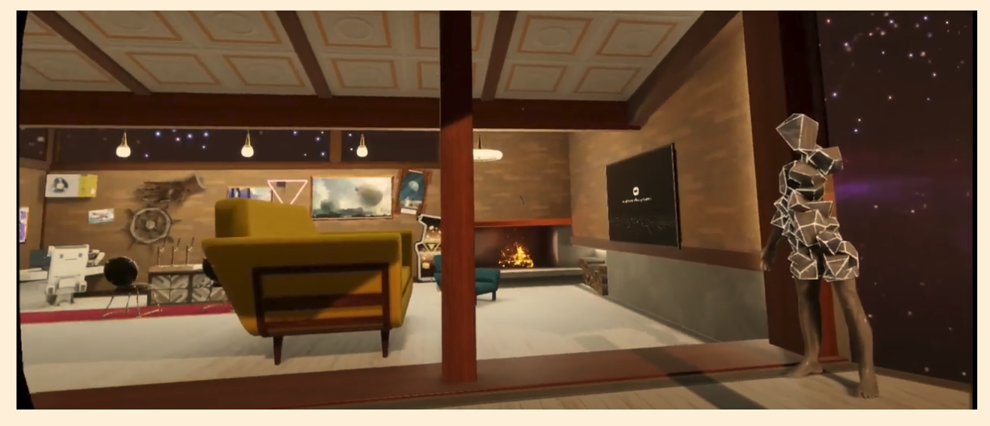
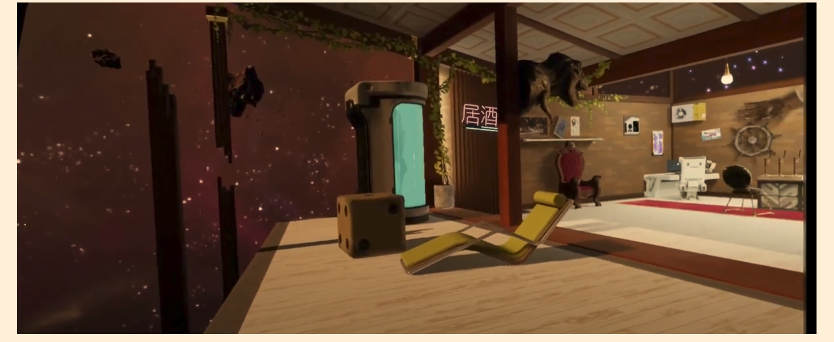
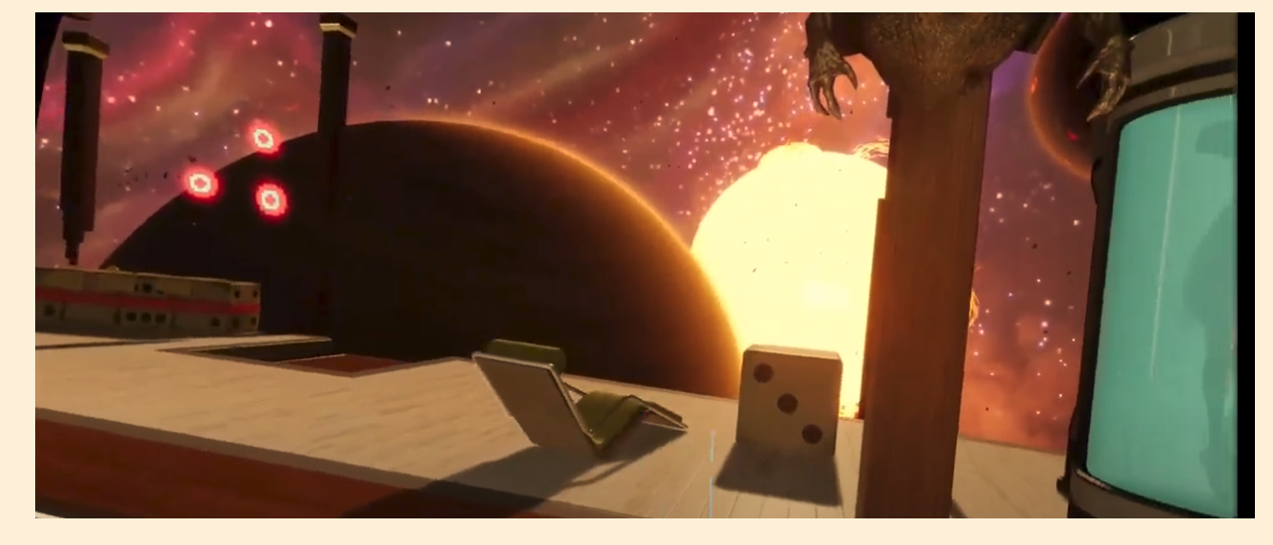
- Zeitraffer MakingOff Blender: https://www.youtube.com/watch?v=x3QRtMDa95I
- Haustour Sims: https://www.youtube.com/watch?v=FjCRT-MQHBA
- Haustour Sims: https://www.youtube.com/watch?v=x2d4z79QZTc
- Screenshot von einem Gebäude – mit Sims erstellt:
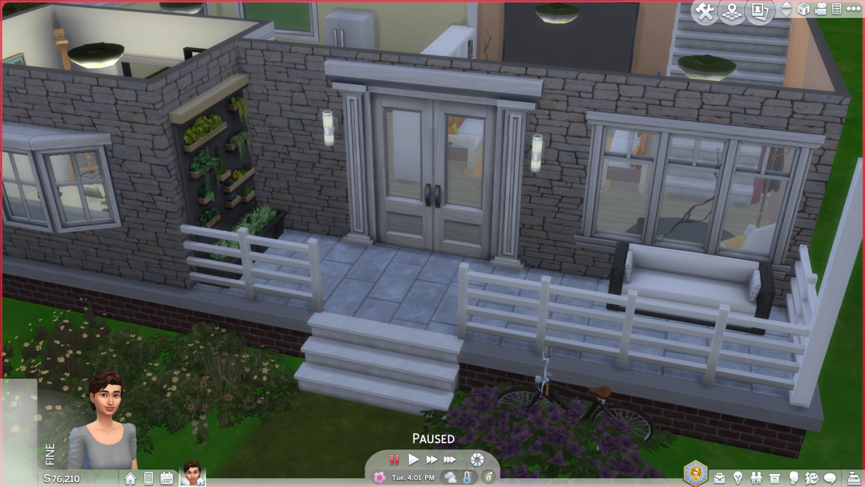
- Haustour Minecraft: https://www.youtube.com/watch?v=lzyGV5vtKJE
- Screenshots von einem Gebäude – mit Minecraft erstellt:
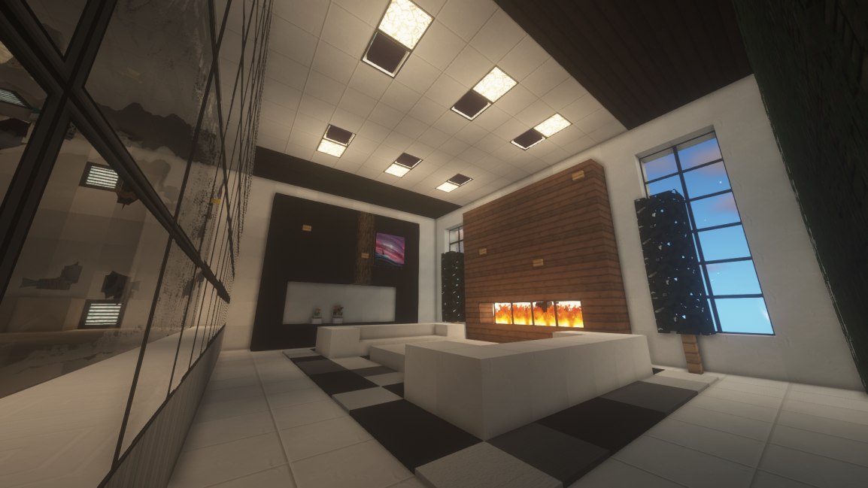
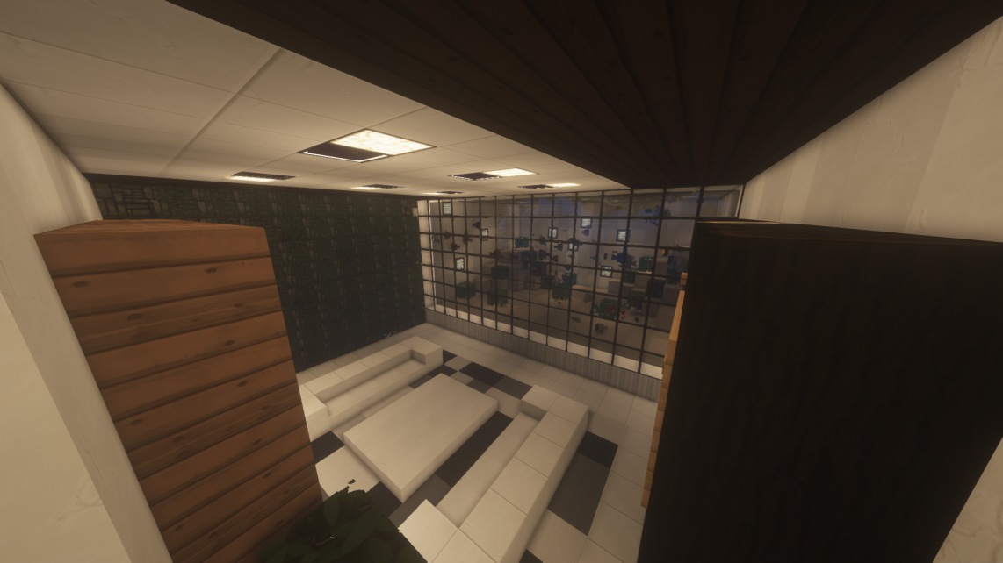
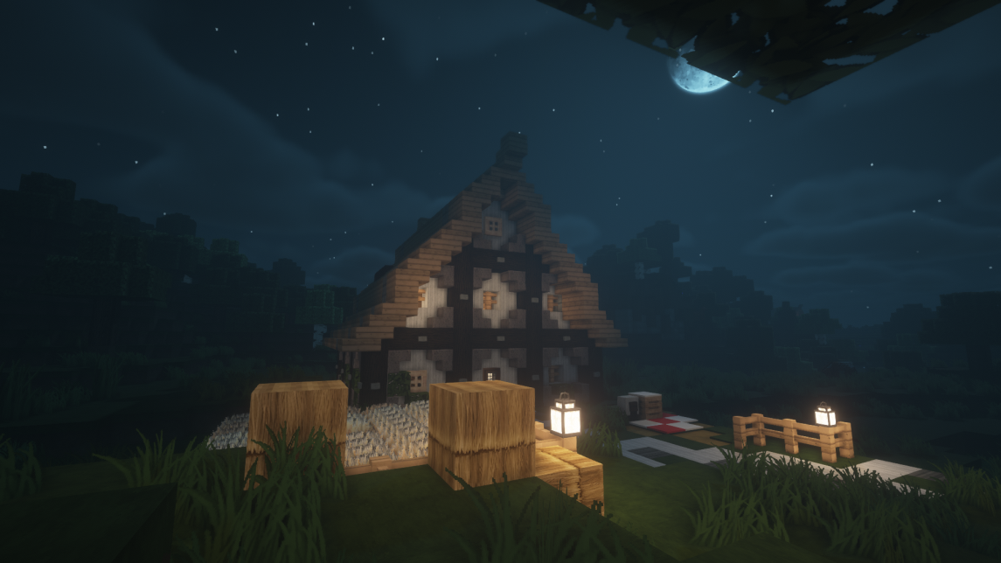
- Screenshots einer Montage eines mit Minecraft erstellten Gebäudes in GoogleEarth:
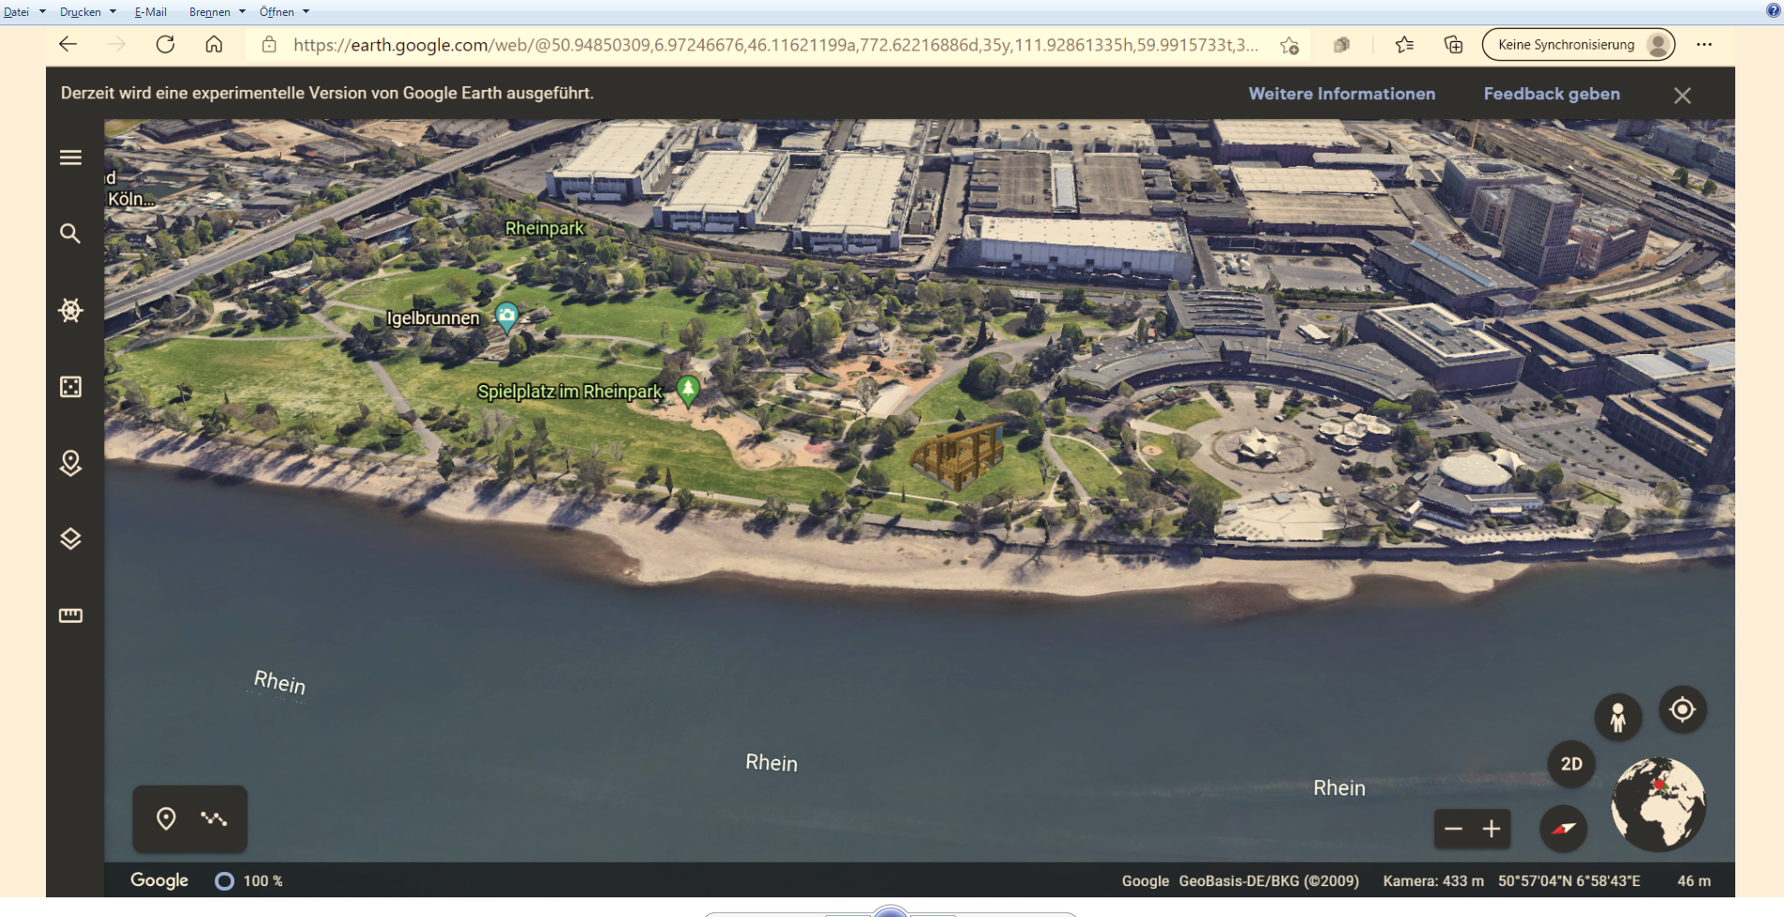
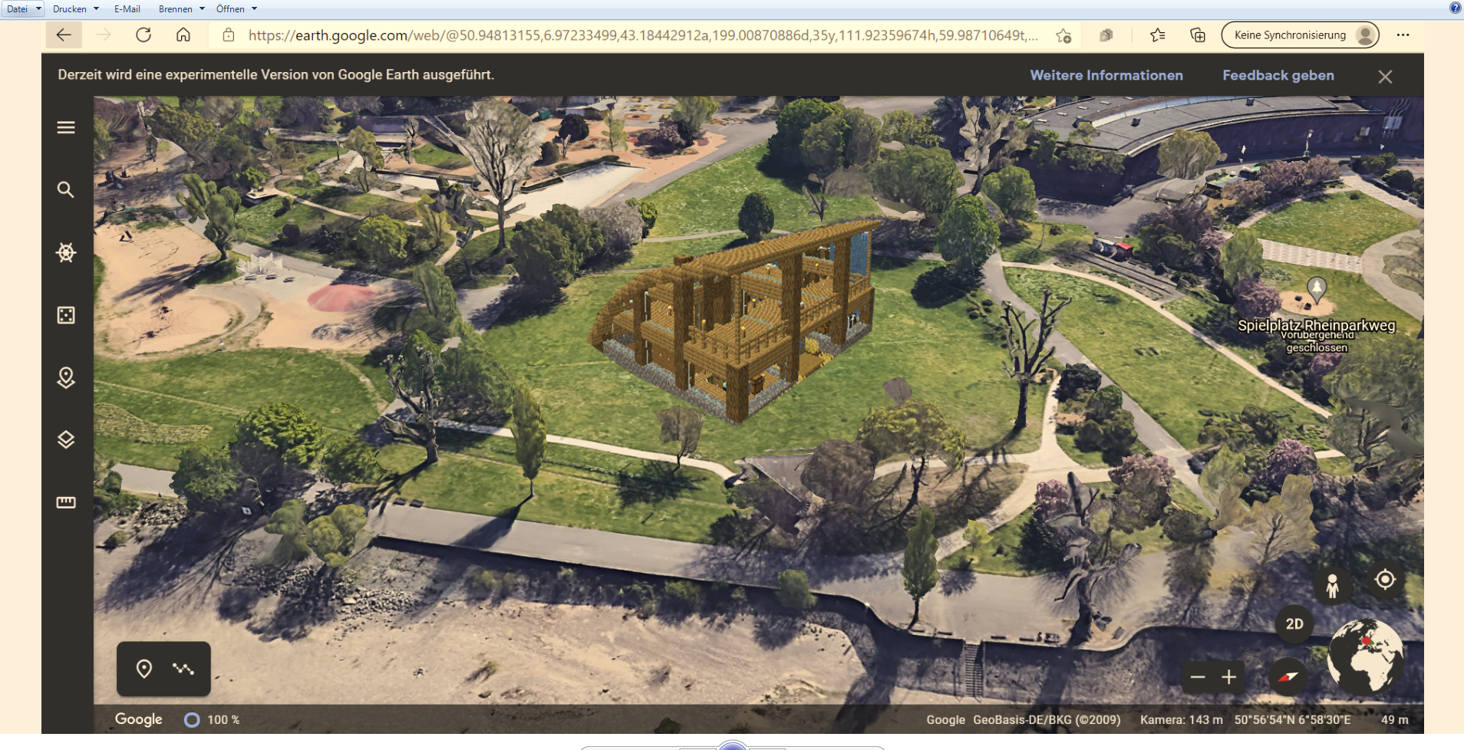

- Hausführung („Discordia“) Garry’s Mod: https://www.youtube.com/watch?v=QV_tcsTwe0o; https://www.youtube.com/watch?v=K-34XEckoxA
- Screenshots von einem Gebäude („Discordia“) – mit Garry’s Mod erstellt:
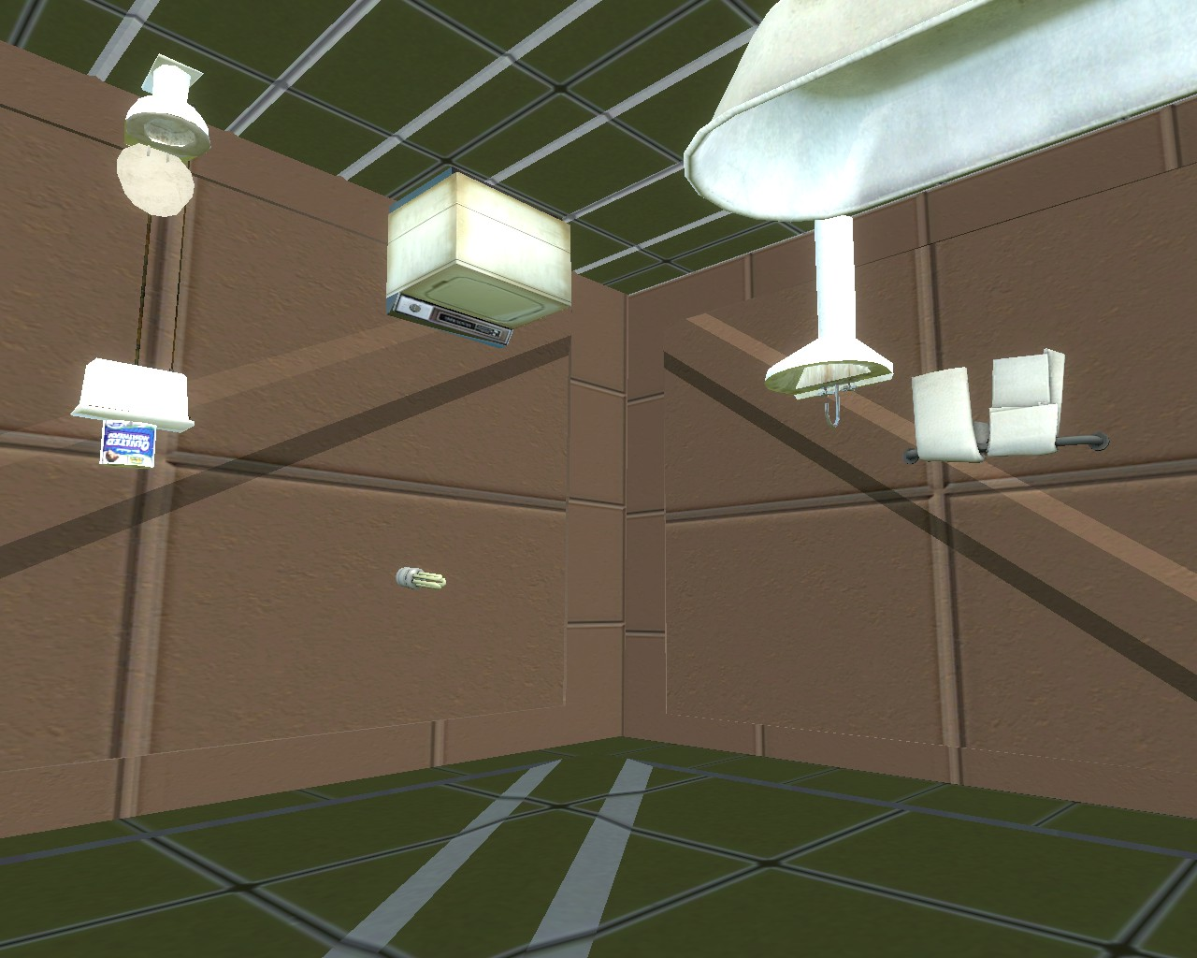
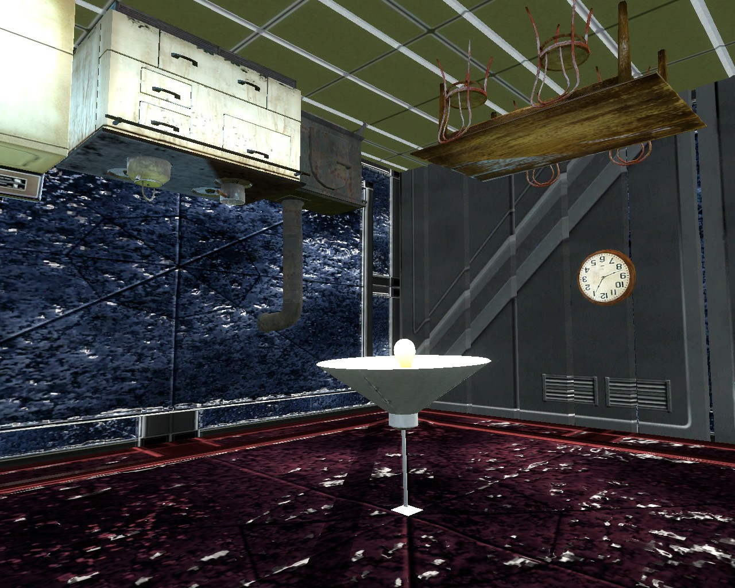
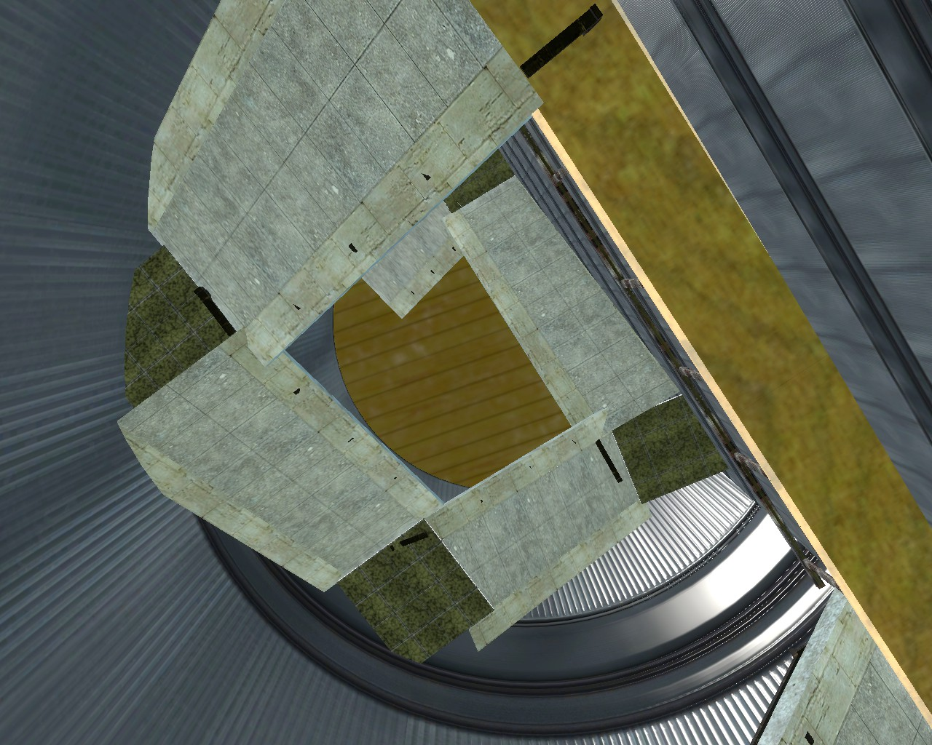
(alle Seitenabrufe am 16.11.2021)
Differenzierungsmöglichkeiten:
Gestaltung von Miniatur-(Innen)Räumen mit Papier/Pappe – mit Blick auf Licht und Schatten. Die Ergebnisse werden mit dem Handy gefilmt/fotografiert:
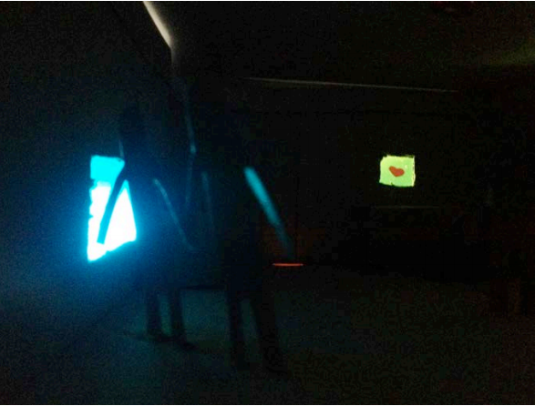
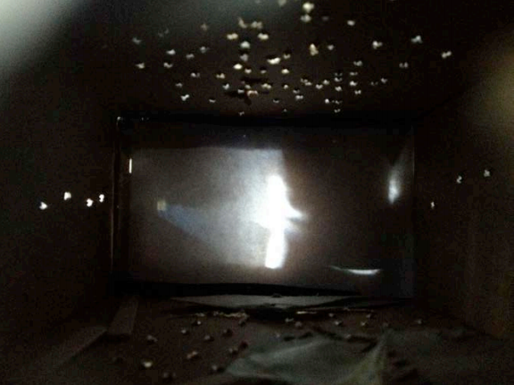
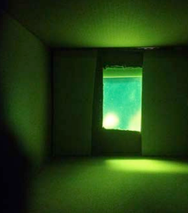
Fotos: Wolfgang Schreibelmayr: http://www.integrale-kunstpaedagogik.de/assets/ikp_ab_raumsimulation_licht_raum_2017.pdf
(Abruf am 16.11.2021)
Der Fokus könnte sein:
- Kulisse für Film; Fotoinszenierung (ggf. am Beispiel Cindy Sherman); (digitale) Fotomontage
- 3D-Foto erstellen (Fotografien mit ‚Augenabstand‘)
- 360-Grad-Foto (mit manchen Smartphones möglich)
- Rauminstallation

